桃園市107年度市立新明國中交通安全教育評選綜合報告表(附件一之2)

學校基本資料
學校名稱 | 新明國中
學校地址 | 桃園市中壢中正路487巷18號
聯絡人 | 徐彩菘 |  | 連絡電話 |  | 03-4936194#34
電子信箱 | mqj992@gmail.com
學生人數 | 日間部 | 775 |  | 夜間部 |  | 0

評 分 標 準 | 配分 | 自評分數 | 改 進 意 見 與 建 議 事 項
(一)組織、計畫與宣導(25分)
1-1成立交通安全教育推動組織，定期召開委員會議，規劃、檢討與改進交通安全教育有關事宜。 | 9 | 8
1-2強化教師交通安全教育知能，並進行成效之檢討與回饋。 | 8 | 6 | 1.加強辦理相關教育之能研習並且希望導師可以協助班上進行交通安全宣導。
1-3向家長與社區民眾進行交通安全宣導。 | 8 | 6 | 1.本校有戶外電子看板，交通安全標語可用多元的方式呈現。
(二)教學與活動(30分)
2-1規劃符合交通安全核心能力的教學課程與設計相關教案，並運用相關資源進行教學。 | 10 | 9
2-2校內落實情境教學或實地參觀校外交通環境，進行情境教學。 | 6 | 6
2-3舉辦全校性交通安全相關活動。 | 8 | 8
2-4辦理交通安全校外教學輔導活動，規劃完善的安全措施及實施安全教育。 | 6 | 4 | 1.本校戶外教學有較少的交通安全輔導活動，將來可以加入相關活動並執行。
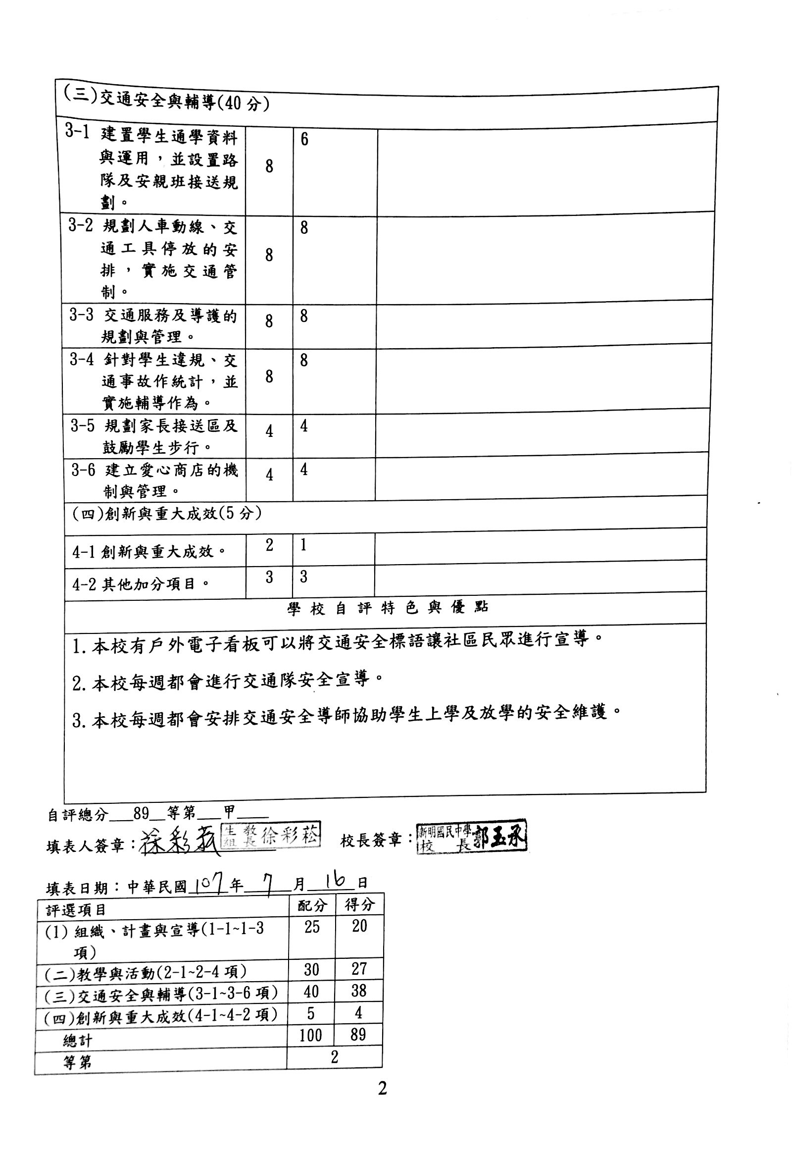桃園市市立新明國民中學執行交通安全教育評選表(附件三)
標準一：組織、計畫與宣導(25分)
標準項目及評分說明 | 備註及給分原則 | 配分 | 評分 | 小計
子標準1-1：成立交通安全教育推動組織，定期召開委員會議，規劃、檢討與改進交通安全教育有關事宜。(9分)
1.組織辦法與架構完整，成員擴大至校外人士，定期召開會議，紀錄完整。 | □無0  □組織架構不完整，或未能定期開會2.0-2.8  ■組織架構完整，定期召開會議，並有會議紀錄2.9-3.5  □組織運作良好，具體討論交通安全事項，紀錄完整3.6-4.0 | 4分 | 2 | 5
2.訂定實施計畫與相關執行辦法或要點，並就計畫推動情形進行檢討、考核。 | □無0  □有計畫及行事曆並執行2.5-3.5  ■能掌握校本課題，擬妥計劃目標及學生應具備之交通核心能力，並有計畫執行紀錄3.6-4.4  □能將目標、核能力及教育內容連接，建立架構，並有計畫管考機制，計畫執行與考核紀錄完整4.5-5.0 | 5分 | 3
子標準1-2: 強化教師交通安全教育知能，並進行成效之檢討與回饋。(8分) |  |  | 評分 | 小計
1.召開全校教職員交通安全教育座談會，並就相關意見或決議事項進行追踪、檢討。 | □無0  □對校本問題進行SWOT分析，並定期開會2.0  ■有具體辦理2.1-3.5  □有列管、追蹤3.6-4.0 | 4分 | 3 | 6
2.辦理交通安全教師研習、示範教學等教師增能多元學習活動，並進行成效檢討與回饋。 | □無0  □參與校外研習2.0  ■學校辦理研習2.1-3.5  □有質化或量化的成效分析  3.6-4.0 | 4分 | 3
子標準1-3: 向家長與社區民眾進行交通安全宣導。(8分) |  |  | 評分 | 小計
利用座談會、網路、活動、公布欄等多元型式或管道向家長與社區民眾進行宣導。 | □無0  □有執行，但宣導活動紀錄不完整2.0-4.0  ■有具體推動目標及對象族群，利用多元方式執行，且宣導活動紀錄完整4.1-7.0  □有具體成效7.1-8.0 | 8分 | 6

標準二：教學與活動 (30分)
標準項目及評分說明 | 備註及給分原則 | 配分 | 評分 | 小計
子標準2-1: 規劃符合交通安全核心能力的教學課程與設計相關教案，並運用相關資源進行教學。 (10分)
1.規劃各年級課程主題與課程架構(含各年級課程間主題銜接關係)及課程安排的時數合宜。 | □無0  ■僅呈現交通安全教育的主題及實施時間1.5-2.2  □呈現各年級課程中融入交通主題的課程架構、時數，且有詳細的教學方式說明2.3-2.6  □依據學生應有交通安全核心能力規劃課程、時數，且有詳細的教學方式說明2.7-3.0 | 3分 | 2 | 8
2.課程內容以與學童相關問題為主，如行人、自行車和乘客(機車、汽車和大客車) (包含機車安全教育及行車速度影響交通安全等) 等課程主題。 | □無0  □內容僅見單一主題且教學內容單薄1.5-2.2  ■內容涵蓋較多主題，但教學內容單薄2.3-2.6  □內容涵蓋許多主題且教學內容多元豐富2.7-3.0 | 3分 | 3
3.善用交通部及本府教育局提供之交通安全相關資源與教案，並積極自編合宜教案。 | □無0  ■運用其他單位所編撰的教案進行教學但量少1.5-2.2  □大量運用其他單位編寫教案進行教學或自行編寫教案但量少2.3-2.6  □自行編寫的教案皆以學校的交通安全校本問題為主且內容豐富2.7-3.0 | 3分 | 2
4.進行教學成效之檢討與回饋。 | □無0  □召開教學會議進行檢討教學的成效0.5-0.7  ■有設計成效評量方法，並檢討教學成效0.8  □有設計多元成效評量方法，並檢討教學成效且能依據成效修正教學0.9-1.0 | 1分 | 1
子標準2-2: 校內落實情境教學或實地參觀校外交通環境，進行情境教學。(6分) |  |  | 評分 | 小計
1.配合校園地形地物設置交通安全標誌、標線、號誌等交通設施。 | □無0  □有設置交通安全標誌、標線、號誌等交通設施，但未能符合情境教學之需1.5-2.2  ■配合校園地形地物設置交通安全標誌、標線、號誌等交通設施，且符合情境教學之需2.3-2.6  □設置道路環境體驗區，內容豐富、適宜，且符合情境教學之需2.7-3.0 | 3分 | 3 | 2
2.校外交通環境之情境教學，如利用輔助教材（如校外社區交通地圖）或實地進行校外交通環境之情境教學 | □無0  ■有學區道路交通環境地圖進行教學1.5-2.2  □實地進行校外交通環境教學2.3-2.6  □實地進行校外交通環境教學，且製作社區交通安全地圖並有搭配的教學活動2.7-3.0 | 3分 | 1 | 3

子標準2-3: 舉辦全校性交通安全相關活動。(8分) |  |  | 評分 | 小計
1.訂定交通安全活動辦法及實施計畫，且活動執行過程相關資料建檔完整。 | □無0  ■部分活動有辦法或實施計畫及活動成果1.0-1.4  □活動皆有辦法或實施計畫，活動過程資料較不完整1.5-1.7  □活動皆有辦法及實施計畫，且相關資料建檔完整1.8-2.0 | 2分 | 1 | 7
2.辦理全校性的活動，活動能依自己的校本問題做設計。 | □無0  □活動非全校性，且主軸非學校的交通安全校本問題1.0-1.4  □活動非全校性，但主軸為學校的交通安全校本問題1.5-1.7  ■活動為全校性，且主軸為學校的交通安全校本問題1.8-2.0 | 2分 | 2
3.交通安全活動內容及型態多樣化。 | □無0  □活動內容以學藝競賽為主1.5-2.2  □活動內容除了學藝競賽以外，其他活動為配合性，非以交通為主軸2.3-2.6  ■活動主軸為學童之用路人角色相關活動且方式多元有趣2.7-3.0 | 3分 | 3
4.活動結束後，皆能進行成效分析，並依照成效結果做活動的修正。 | □無0  □有質化或量化的具體成效分析0.5-0.7  ■有質及量的具體成效分析0.8  □有質及量的具體成效分析且能依據成效修正活動0.9-1.0 | 1分 | 1
子標準2-4: 辦理交通安全校外教學輔導活動，規劃完善的安全措施及實施安全教育。(6分) |  |  | 評分 | 小計
1.辦理交通安全校外教學輔導活動時，出車前能對車輛安全進行審核。 | □無0  □校外教學有作業流程並能依照規定辦理相關作業1.0-1.4  □僅見單一次校外教學出車前能對車輛安全進行審核1.5-1.7  ■每次校外教學出車前能對車輛安全進行審核且資料完整1.8-2.0 | 2分 | 2 | 6
2.舉辦行前教育，包括行前說明及安全門逃生演練。 | □無0  □舉辦行前說明會1.0-1.4  □進行行前安全教學僅播放大客車安全影片1.5-1.7  ■實際進行逃生演練1.8-2.0 | 2分 | 2
3.交通安全校外教學輔導活動結束後，針對交通安全事項召開檢討會議。 | □無0  □召開檢討會議1.0-1.4  □召開檢討會議且會議紀錄完整1.5-1.7  ■會議有具體結論並有意見回饋作為下次校外教學之參考1.8-2.0 | 2分 | 2

標準三：交通安全與輔導(40分)
標準項目及評分說明 | 備註及給分原則 | 配分 | 評分 | 小計
子標準3-1：建制學生通學資料與運用，並設置路隊及安親班接送規劃。(8分)
1.詳細完整的學生通學方式資料。 | □相當缺漏或不完整0  □有相關資料整理2.0  □能區分上放學及運具資料2.1-3.5  ■能區分每一日上放學及運具使用3.6-4.0 | 4分 | 4 | 8
2.學生路隊組織及安親班接送規劃。 | □差0  □須大幅改進2.0  □須略作調整2.1-3.5  ■能有效結合通學資料且規劃、管制、運作良好3.6-4.0 | 4分 | 4
子標準3-2：規劃人車動線、交通工具停放的安排，實施交通管制。(8分) |  |  | 評分 | 小計
1.通學環境及校內人車動線規劃 | □嚴重人車衝突0  □部分人車衝突1.5-2.2  ■略有人車衝突2.3-2.6  □無人車衝突2.7-3.0 | 3分 | 2 | 7
2.校內各種交通工具停放設施 | □未適當規劃0  □須大幅改進1.5-2.2  □宜略作調整2.3-2.6  ■妥適且運作良好2.7-3.0 | 3分 | 3
3.校門及校內交通管制狀況 | □不良0  □普通1.0-1.4  □良好1.5-1.7  ■優良1.8-2.0 | 2分 | 2

子標準3-3：交通服務及導護的規劃與管理。 (8分) |  |  | 評分 | 小計
1.訂定交通服務隊或糾察隊選拔及表揚辦法，且有良好的訓練計畫與執行狀況(含紀錄)。 | □無0  □須大幅改進1.5-2.2  □宜略加強化2.3-2.6  ■相當合宜2.7-3.0 | 3分 | 3 | 8
2.訂定導護工作實施要點及考核獎勵措施，且有良好的訓練計畫與執行狀況(含紀錄)。 | □乏善可陳0  □須大幅改進1.5-2.2  □宜略加強化2.3-2.6  ■相當合宜2.7-3.0 | 3分 | 3
3.參與之學生數量、導護人數，以及相關的裝備。 | □非常欠缺0  □須大幅改進1.0-1.4  □宜略作調整1.5-1.7  ■相當充足1.8-2.0 | 2分 | 2
子標準3-4：針對學生違規、交通事故作統計，並實施輔導作為。(8分) |  |  | 評分 | 小計
1.統計學生違規、交通事故資料，且有輔導作為。 | □無0  □須大幅改進2.0-2.9  ■宜略加強化3.0-3.5  □相當合宜3.6-4.0 | 4分 | 3 | 5
2.利用學區交通事故資料分析事故特性態樣（如時間、空間、違規型態、碰撞型態等），製作學校安全地圖並讓學生家長知悉且能運用於教學與活動。 | □無0  □須大幅改進2.0-2.9  ■宜略加強化3.0-3.5  □相當合宜3.6-4.0 | 4分 | 2
子標準3-5：規劃家長接送區及鼓勵學生步行。(4分) |  |  | 評分 | 小計
1.家長接送區之設置完善與運作良好。 | □相當不完善0  □須大幅改進1.0-1.4  □宜略作調整1.5-1.7  ■規劃與運作良好1.8-2.0 | 2分 | 2 | 4
2.能善用學校環境及鼓勵學生步行一段路進出校園。 | □差0  □須大幅改進1.0-1.4  □宜略作調整1.5-1.7  ■規劃與運作良好1.8-2.0 | 2分 | 2
子標準3-6：建立愛心商店的機制與管理。(4分) |  |  | 評分 | 小計
1.愛心商店計畫與執行(含相關辦法)。 | □無0  □須大幅改進1.0-1.4  □宜略加強化1.5-1.7  ■相當合宜1.8-2.0 | 2分 | 2 | 4
2定期追蹤與檢討。 | □無0  □須大幅改進1.0-1.5  □宜略加強化1.6-1.8  ■相當合宜1.8-2.0 | 2分 | 2
標準四：創新與重大成效 (5分)
標準項目及評分說明 | 備註及給分原則 | 配分 | 評分 | 小計
子標準4-1：創新與重大成效。(2分)
1.最近三年內獲得縣市政府（或全國）之交通安全獎項。 | ■無0  □獲獎1項0.5-0.8  □獲獎1項以上0.8-1.0 | 1分 | 0 | 1
2.最近三年學校有其他特殊、創新或優良事蹟。 | □無0  ■有別於傳統作法0.5-0.7  □有成效良好之作法0.7-0.9  □有值得他校參考之作為0.9-1.0 | 1分 | 1
子標準4-2：其他加分項目。(3分)
宣導教育部與交通部之「交通安全四大守則」（(一)我看得見您，您看得見我，交通最安全。(二)謹守安全空間─不作沒有絕對安全把握之交通行為。(三)利他用路觀─不作妨礙他人安全與方便之交通行為。(四)防衛兼顧的用路行為—不作事故的製造者，也不成為無辜的事故受害者。）
參與本市辦理之交通安全教育研習(上下學交通安全研習、高國中遊覽車安全等研習)
其他具學校本位特色措施（由委員視學校情況酌予加分）

